**Итоговая работа по дисциплине «Документирование»**

**Задание 1:** заполните таблицу, пользуясь примерным вариантом

*Характеристика стандартов разных категорий*

|  |  |  |  |  |
| --- | --- | --- | --- | --- |
| **Аббревиатура** | Полное название стандарта | Объекты стандарта | Разработчик стандарта | Пример стандарта |
| *ГОСТ Р* | *Государственный стандарт Российской Федерации* | *Продукция, работы, услуги межотраслевого значения* | *Федеральный орган исполнительной власти по стандартизации (или по строительству)* | *ГОСТ 16504-81 «Система государственных испытаний продукции. Основные термины и определения»* |
| ОСТ | отраслевой стандарт | продукция, процессы, услуги, правила по организации работ, типовые конструкции изделий отраслевого применения, правила метрологического контроля. | Центральным научно-исследовательским институтом связи (ЦНИИС) | В обозначении ОСТ 56—98—93 «Сеянцы и саженцы основных древесных и кустарниковых пород» |
| СТО | стандарт организации | новые оригинальные виды продукции и услуг, технология, новые принципы управления производством, методы испытаний | ЗАО "Центральный ордена Трудового Красного Знамени научно-исследовательский и проектный институт строительных металлоконструкций им. Н.П.Мельникова" (ЗАО "ЦНИИПСК им. Мельникова") | ГОСТ Р 1.5–2004 Стандартизация в Российской Федерации. Стандар-  ты национальные Российской Федерации. Правила построения, изложения,  оформления и обозначения  ГОСТ ISО 9000-2011 Системы менеджмента качества. Основные  положения и словарь  ГОСТ ISО 9001-2011 Системы менеджмента качества. Требования  ГОСТ Р ИСО 9004-2010 Менеджмент для достижения устойчивого  успеха организации. Подход на основе менеджмента качества  ДП 4.2.3/4.2.4 Управление документацией и записями. |
| СТП | Стандарт предприятия | Объектами являются составные части производимой продукции (сырья, полуфабрикатов), технологическая оснастка и нормы процесса производства, инструменты и пр. | Государственным комитетом СССР по стандартам | ГОСТ Р 1.0 – 2012 Стандартизация в Российской Федерации. Основные положения  ГОСТ Р 1.4 – 2004 Стандартизация в Российской Федерации. Стандарты  организаций. Основные положения  СТО ТГУ 002 – 2017 Стандарты организации. Порядок разработки, оформления,  согласования, утверждения, принятия, учета, обновления и отмены. |

**Задание 2:** определить вид предлагаемых стандартов, заполнить таблиц

|  |  |  |  |
| --- | --- | --- | --- |
| Номер нормативного документа | Объект стандартизации | Область распространения | Вид |
| ГОСТ Р 66.1.03-2016 | Настоящий стандарт устанавливает специальные требования, модель и критерии оценки деловой репутации строительных организаций. Стандарт позволяет обеспечить единый и объективный подход при ранжировании и выборе строительной организации при проведении различных видов закупок, в том числе конкурсов, а также оценки её репутационного потенциала и финансовой успешности | Национальные стандарты (ГОСТ Р) | Основополагающие стандарты |
| ГОСТ Р 6.30-2003 | Настоящий стандарт распространяется на организационно-распорядительные документы, относящиеся к Унифицированной системе организационно-распорядительной документации - постановления, распоряжения, приказы, решения, протоколы, акты, письма и др., включенные в Общероссийский классификатор управленческой документации (класс 0200000). Настоящий стандарт устанавливает: состав реквизитов документов; требования к оформлению реквизитов документов; требования к бланкам документов, включая бланки документов с воспроизведением Государственного герба Российской Федерации | Национальные стандарты (ГОСТ Р) | Основополагающие стандарты |
| ГОСТ Р 56943-2016 | Настоящий стандарт устанавливает общие требования безопасности к конструкции и установке в зданиях, сооружениях электрических лифтов с приводом трения, приводом с барабаном или звездочкой и гидравлических лифтов | Национальные стандарты (ГОСТ Р) | Стандарты на продукцию (услуги) |
| [ГОСТ Р 56938-2016](https://www.rst.gov.ru/portal/gost/home/standarts/catalognational?portal:componentId=3503536e-2ac1-4753-8ed1-09a92fee02de&portal:isSecure=false&portal:portletMode=view&navigationalstate=JBPNS_rO0ABXc5AAZhY3Rpb24AAAABABBjb25jcmV0ZURvY3VtZW50AAZkb2NfaWQAAAABAAQ2MjAyAAdfX0VPRl9f) | Настоящий стандарт устанавливает требования по защите информации, обрабатываемой с использованием технологий виртуализации. | Национальные стандарты (ГОСТ Р) | Стандарты на методы контроля |
| [ГОСТ Р 43.4.2-2019](https://www.rst.gov.ru/portal/gost/home/standarts/catalognational?portal:componentId=3503536e-2ac1-4753-8ed1-09a92fee02de&portal:isSecure=false&portal:portletMode=view&navigationalstate=JBPNS_rO0ABXc6AAZhY3Rpb24AAAABABBjb25jcmV0ZURvY3VtZW50AAZkb2NfaWQAAAABAAU0Mzk2NAAHX19FT0ZfXw**) | Настоящий стандарт, входящий в систему стандартов информационное обеспечение техники и операторской деятельности, устанавливает общие и основные положения, относящиеся к восприятию специалистом технической лингвосемантизированной информации в системе «человек–информация» | Национальные стандарты (ГОСТ Р) | Стандарты на продукцию (услуги) |

**Задание 3:** Изучить перечень и структуру стандартов МГСС и ГСС РФ. Выявить общность и различия в целях МГСС и ГСС. Результаты оформить в виде схем, формулировать кратко. Если анализируемые элементы систем имеют общие признаки, то можно составить общую схему.

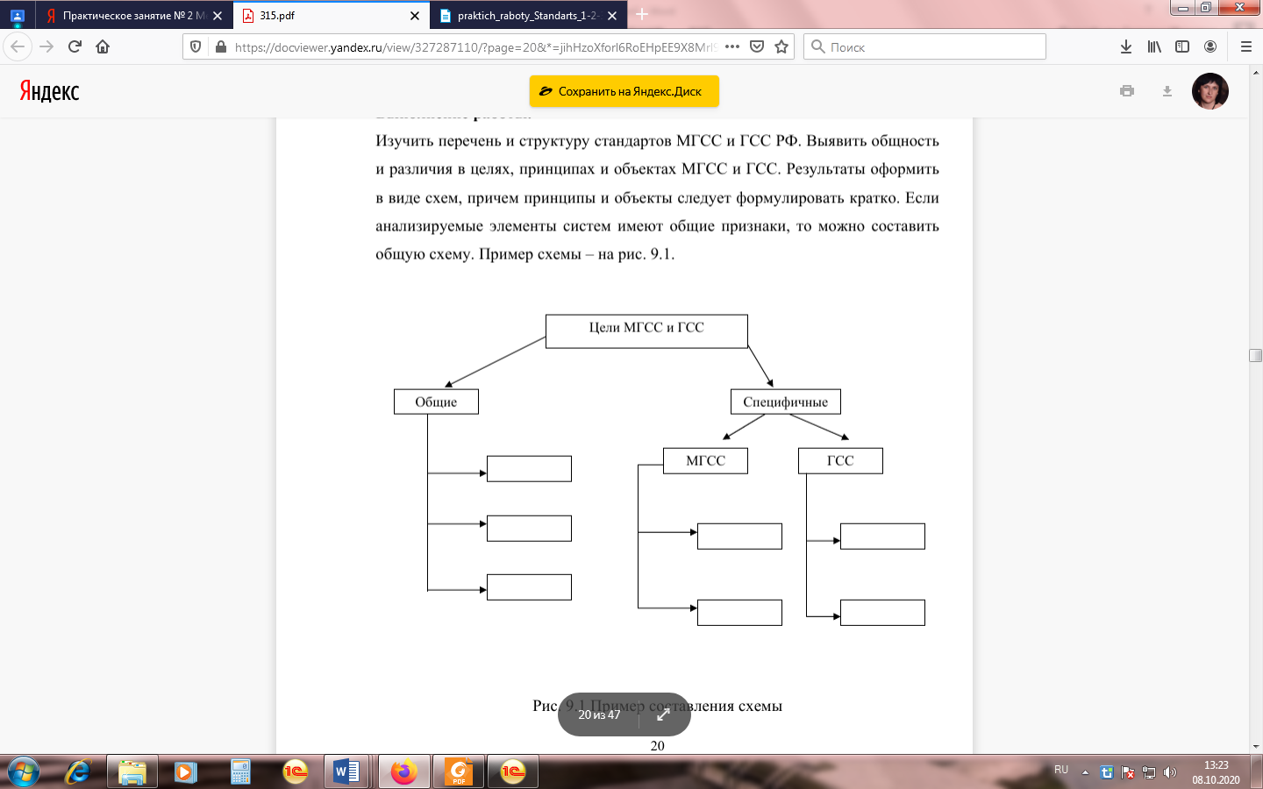

Пример схемы – на рис. 1.

**Задание 4:** перечислите задачи международной стандартизации

* сближение уровня качества продукции, изготавливаемой в различных странах;
* обеспечение взаимозаменяемости элементов сложной продукции;
* содействие международной торговле;
* содействие взаимному обмену научно-технической информацией и ускорение научно-технического прогресса.

**Задание 5:** Дайте характеристику организаций международной стандартизации

|  |  |
| --- | --- |
| Аббревиатура | Наименование |
| http://biz-anatomy.ru/wp-content/uploads/2015/01/sistema-menedgmenta-kachestva-iso-9000-21.jpg | ISO — это параметр, указывающий на уровень чувствительности к свету ее свето-улавливающего элемента (матрицы или пленки). |
| https://fs.znanio.ru/8c0997/e0/96/84fe7c68bb4ed131eccb53765efe1e4d4c.jpg | IEC энергично принимает участие в создании новых стандартов, используя в полной мере свои ресурсы. IEC сформированы национальные комитеты, и эти комитеты обладают правом полного голоса в МЭК. |
| http://images.vector-images.com/121/itu_fl_n4752.gif | Международный союз электросвязи (МСЭ, англ. International Telecommunication Union, ITU) — организация международного уровня, которая определяет рекомендации в областях телекоммуникации и радио. |

Дайте характеристику основным комитетам ИСО

Таблица 2− Характеристика основных Комитетов ИСО

|  |  |
| --- | --- |
| Наименование комитета | Характеристика |
| ПК 02 (SC 02) | Наборы кодирования символов. |
| ПК 06 (SC 06) | Телекоммуникации и информационный обмен между системами. Включает 4 рабочие группы. |
| ПК 17 (SC 17) | Карты и идентификация личности. Включает 8 рабочих групп. |

**Задание 6:**

1. **Что является целью стандарта ГОСТ ISO 9000-2011?**
2. **Заполните таблицу**

|  |  |
| --- | --- |
| **Стандарт** | **Содержание стандарта** |
|  |  |
|  |  |
|  |  |
|  |  |

**Задание 7:**

1. Используя Интернет, ознакомиться с законом РФ «О сертификации продукции и услуг» и дать определения следующим понятиям письменно: сертификация продукции, сертификат соответствия, знак соответствия.

* Сертификация продукции — это форма подтверждения соответствия объектов установленным требованиям, осуществляемая органом по сертификации
* Сертификат соответствия — документ, удостоверяющий качество товара, соответствие товара установленным требованиям, который выдают компетентные органы.
* Знак соответствия — специальный знак, ставящийся на товаре или упаковке товара, показывающий соответствие этого товара тому или иному стандарту, требованиям сертификационных организаций и пр.

2. Ответить на вопросы письменно:

1. Когда был принят закон РФ «О сертификации продукции и услуг»?

* 19 мая 1995 года

1. Сколько разделов и статей содержит закон РФ «О сертификации продукции и услуг»?

* 20 статей, 4 раздела

**Задание 8 Заполнить таблицу А**нализ основных документов по процедуре сертификации

|  |  |  |
| --- | --- | --- |
| Наименование процедуры сертификации | Кто выполняет | Какой документ оформляется |
|  |  |  |
| Представление заявки в орган по сертификации | Продавец | 4.3.1  4.3.2 |
| Рассмотрение представленных заявителем документов и проведение первичной идентификации изделий | Орган по сертификации | 4.3.3 |
| Принятие решения по заявке | Продавец | 4.3.5 |
| Выбор схемы сертификации | заявитель | 4.3.6 |
| Формирование групп однородной продукции для выбора типового представителя | Орган по сертификации | 4.4 |
| Выбор аккредитованной испытательной лаборатории | Госстандарт России и уполномоченные на то федеральные органы исполнительной власти | 4.3.6 |
| Отбор образцов от однородных групп и их идентификация | Орган по сертификации | 4.4.2 |
| Проведение испытаний | Специализированная испытательная организация | 4.4.1 |
| Анализ полученных результатов испытаний и проверок | Продавец | 4.4.2 |
| Оформление и выдача сертификата |  |  |
| Проведение инспекционного контроля |  |  |

**Задание 9. Тест**

**1. Установите соответствие понятия и его определения:** (Какой цифре соответствует буква):

1 Конструкторский документ- это…А

2 Конструкторская документация – это…Г

3 Графический документ- это…В

4 Текстовый документ- это...Б

**А** Документ, который в отдельности или в совокупности с другими документами определяет конструкцию изделия и имеет содержательную и реквизитную части, в том числе установленные подписи

**Б** Конструкторский документ, содержащий в основном сплошной текст или текст, разбитый на графы

**В**Конструкторский документ, содержащий в основном графическое изображение изделия и его составных частей, отражающее взаимное расположение и функционирование этих частей, их внутренние и внешние связи.

**Г** Совокупность конструкторских документов, содержащих данные, необходимые для проектирования (разработки), изготовления, контроля, приемки, поставки, эксплуатации, ремонта, модернизации, утилизации изделия.

**2. В чем состоит основное назначение ЕСКД? (Выберите один правильный ответ):**

**1** В установлении единых правил, требований и норм выполнения, оформления КД

**2** В установлении единых правил, требований и норм выполнения и обращения чертежей

**3** В установлении единых правил, требований и норм выполнения и обращения текстовых документов

**3. Что обеспечивает применение ЕСКД? (Выберете все правильные ответы):**

**1**Применение современных методов и средств при реализации процессов жизненного цикла изделия

**2** Взаимообмен конструкторской документацией без ее переоформления

**3**Необходимую комплектность конструкторской документации

**4** Гармонизацию стандартов ЕСКД с международными стандартами (ИСО, МЭК) в области конструкторской документации

**4. Какое определение относится к определению спецификации?**

**(Выберите один правильный ответ):**

**1** Документ, содержащий изображение детали и другие данные, необходимые для ее изготовления и контроля.

**2** Документ, содержащий изображение сборочной единицы и другие данные, необходимые для ее сборки (изготовления) и контроля.

**3**Документ, определяющий состав сборочной единицы, комплекса или комплекта.

**4** Документ, на котором показаны в виде условных изображений или обозначений составные части изделия и связи между ними

**5. Какая последовательность в стадиях разработки КД?**

**(Выберите один правильный ответ):**

**1** Технический предложение, эскизный и технический проект, рабочая конструкторская документация

**2** Рабочая конструкторская документация, эскизный, технический проект, техническое предложение

**3** Эскизный и технический проект, техническое предложение, рабочая конструкторская документация